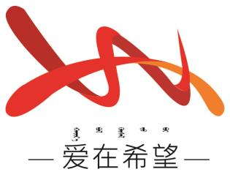
通辽经济技术开发区
新城街道希望新城社区工作简报

主办：希望新城社区党委 2026年1月12日
学习《习近平：学习好贯彻好党的二十届四中全会精神》
为把学习贯彻党的二十届四中全会精神引向深入，2026年1月12日，希望新城社区组织开展专题学习活动，深入学习习近平总书记《学习好贯彻好党的二十届四中全会精神》重要文章，推动全会精神在基层落地见效。
会上，大家重点领会文章中关于“十五五”时期发展的重大意义、指导思想和战略任务，以及推进基层治理现代化、增进民生福祉的核心要求，结合社区工作实际展开交流，明确社区作为基层治理“神经末梢”，要把学习成果转化为服务群众的实际行动。
会议最后，大家纷纷表示，将深刻领会党的二十届四中全会精神的核心要义与实践要求，把学习成果转化为履职尽责的强大动力。下一步，社区也将以全会精神为指引，聚焦居民急难愁盼，把党建引领融入社区实际工作中，切实把制度优势转化为基层治理效能，以实干提升居民的获得感、幸福感。
【影像资料】
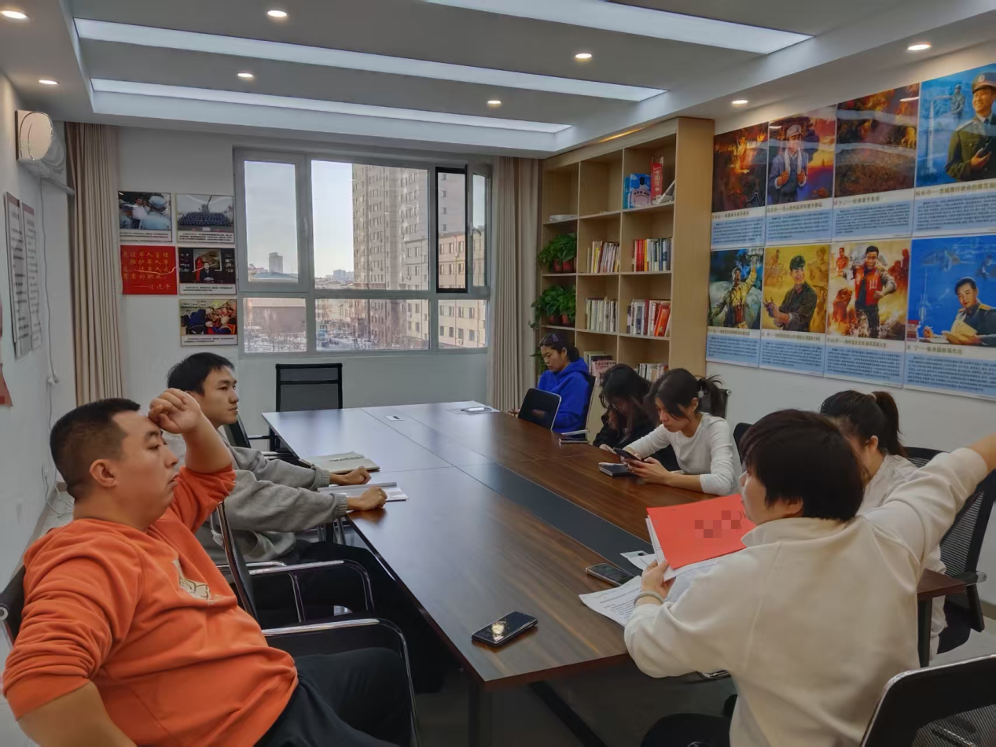
图一：2026年1月12日开展集中学习

